บทที่ 3
การออกแบบเอนจินต์สำหรับเกม 3 มิติ

3.1 โครงสร้างเกมเอนจินต์ (Engine Structure)
แนวคิดในการออกแบบเกมเอนจินต์ คือการช่วยให้ผู้พัฒนาเกมลดความซับซ้อนในการที่ต้องเขียนโปรแกรมเพื่อติดต่อกับ API ระดับล่างรวมถึงอุปกรณ์ฮาร์ดแวร์โดยตรง และเพิ่มฟังก์ชันที่จำเป็นต้องใช้ที่ยังไม่มีอยู่ใน API ของระบบ โครงสร้างของโปรแกรมที่พัฒนาโดยใช้เกมเอนจินต์แบ่งออกเป็น 3 ระดับ ได้แก่

- Game Developer Level
- Game Engine Level
- Hardware, System and Low API Level

โครงงานนี้จะพัฒนาในส่วนของ Game Developer Level และ Game Engine Level โดยมีโครงสร้างดังนี้

Graphics
Game Application
OpenGL
Model
Static
Dynamic
Animation
Utility
Texture
DirectX
GLApplication
Math
Normal
Index
Vertex
Vector
Triangle
Camera
Input
Audio
Media
Game Developer Level
Game Engine Level
Hardware, System and Low API Level

รูปที่ 3-1 แสดงโครงสร้างของเกมเอนจินต์
3.2 เอนจินต์คอมโพเนนต์ (Engine Component)
สำหรับรายละเอียดของเอนจินต์คอมโพเนนต์ต่างๆนั้นจะได้กล่าวถึงในบทที่ 4 ของปริญญานิพนธ์ เฉพาะในส่วนที่ได้รับผิดชอบเท่านั้น โดยคอมโพเนนต์ส่วนอื่นๆจะได้แสดงไว้ใน ปริญญานิพนธ์ เรื่อง การพัฒนาเกม 3 มิติ (ดร. วรวัฒน์ ลิ้มโภคา อาจารย์ที่ปรึกษา, ปีการศึกษา 2544 )

3.2.1 โมเดล (Model)
สำหรับ Model Engine จะเน้นหน้าที่ในการจัดการข้อมูลต่างๆที่จะนำมาแสดงผลซึ่งแบ่งออกเป็นสองส่วนคือ Model ประเภท Static และ Model ประเภท Dynamic โดยทั้งสองส่วนจะใช้ข้อมูลเริ่มต้นที่เป็น Model เดียวกัน ซึ่งประกอบไปด้วยคลาส ต่างๆ ดังต่อไปนี้
- CModel
เป็น Base Class ของ Class CStaticModel และ CDynamicModel
3.2.2 สแตติกโมเดล (StaticModel)
สแตติกโมเดลเป็นส่วนที่จะใช้ในการจัดการตัวละครหรือวัตถุในเกมที่ไม่มีการทำ แอนิเมชัน ในส่วนของสแตติกโมเดลนี้มีคลาสดังนี้
- CUseStaticModelData
ทำหน้าที่เป็นตัวจัดการ Access ข้อมูลประเภท Static Model ที่จะถูกนำไปใช้ในการกำหนดรูปร่างของตัว Model
- CStaticModel
ทำหน้าที่จัดการกับ Model ที่เป็นแบบ Static มีการเรียกค่าต่างๆ เกี่ยวกับ Model นั้น และ Interface เพื่อเรียกใช้งานสะดวกในการเข้าถึงข้อมูลต่างๆของ Model Engine
- CStaticModelDataManage
ทำหน้าที่เป็นตัวจัดการข้อมูลประเภท Static ที่จะถูกนำไปใช้ในการกำหนดวัตถุแบบ อยู่นิ่ง ซึ่งในบางครั้งอาจจะมีการเรียกใช้งานข้อมูล Static นั้นซ้ำๆ เช่นจอง Memory สำหรับ Model เดิม CStaticModelDataManage ก็จะมาคอยช่วยจัดการไม่ให้มีการ Load ข้อมูลขึ้นมาซ้ำๆ เพื่อประหยัดการใช้งาน Memory
- CStaticModelData
ทำหน้าที่จัดการข้อมูลโมเดลของวัตถุ มี Interface เพื่อสะดวกในการเข้าถึงข้อมูลต่างๆของ Model Engine ซึ่งประกอบไปด้วยฟังก์ชันต่างๆดังนี้
- CSLandModel
เป็น Class interface สำหรับผู้ใช้เพื่อสะดวกในการนำไปใช้

3.3 คลาสไดอะแกรมของเกมเอนจินท์ (Class Diagram of Game Engine)
สัญลักษณ์ Class สี หมายถึง Internal Class of Game Engine

สัญลักษณ์ Class สี หมายถึง Interface Class of Developer

สัญลักษณ์เส้นทึบ ล้อมรอบ หมายถึง Class ที่จะอธิบายในปริญญานิพนธ์ฉบับนี้

A
D
C
B

รูปที่ 3-2ก แสดง Class Diagram ของ Game Engine ส่วนที่ 1

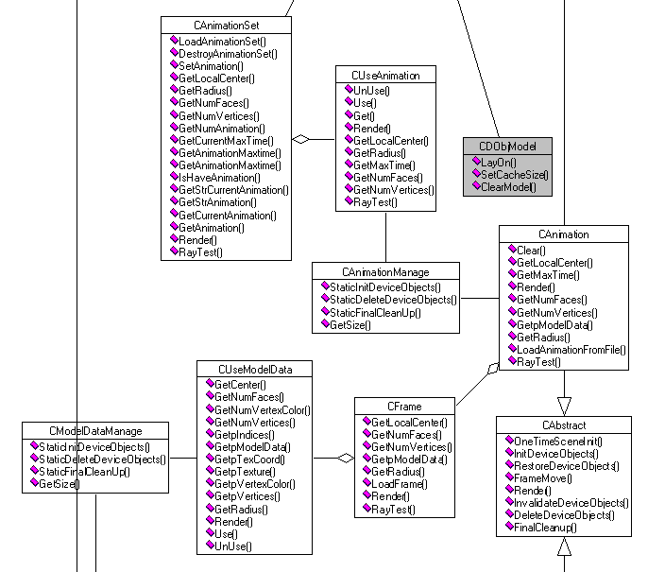
A
D
C
B
E
G
F

รูปที่3-2ข แสดง Class Diagram ของ Game Engine ส่วนที่ 2

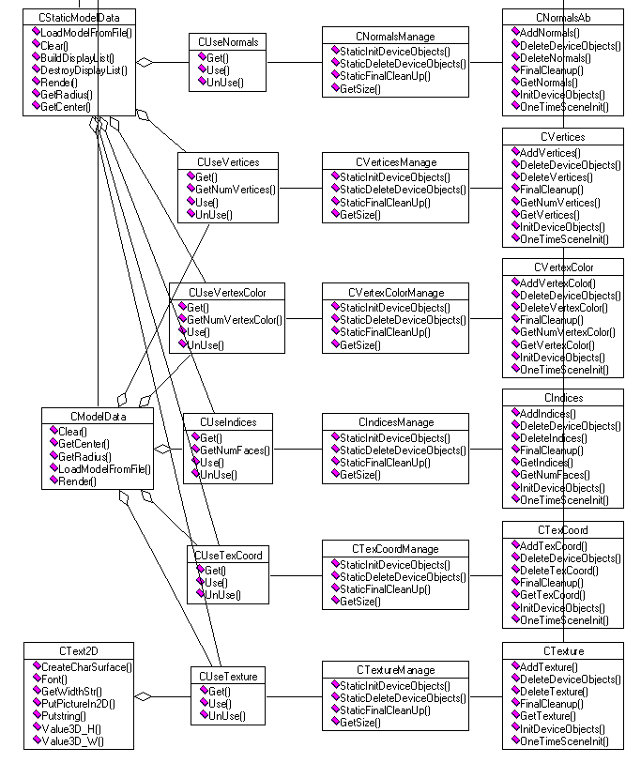
E
G
F

รูปที่3-2ค แสดง Class Diagram ของ Game Engine ส่วนที่ 3
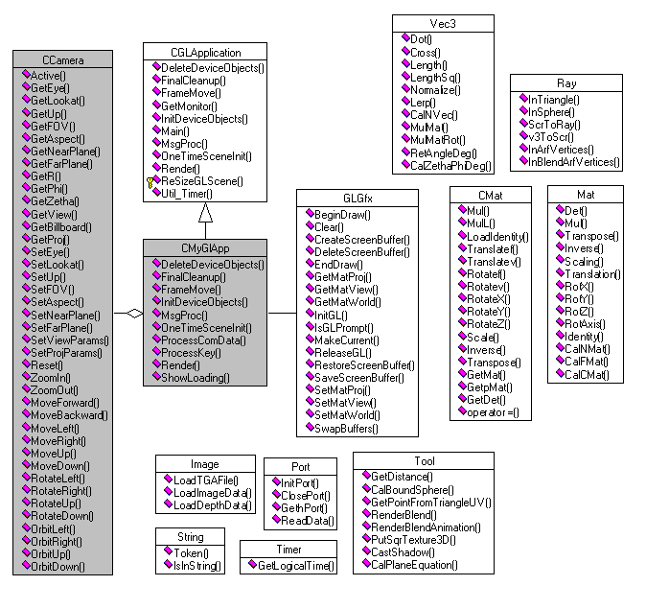

รูปที่3-2ง แสดง Class Diagram ของ Game Engine ส่วนที่ 4

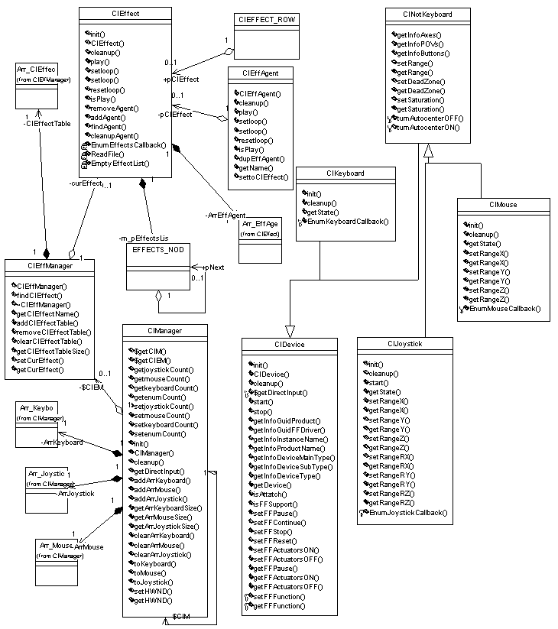

รูปที่3-2จ แสดง Class Diagram ของ Game Engine ส่วนที่ 5
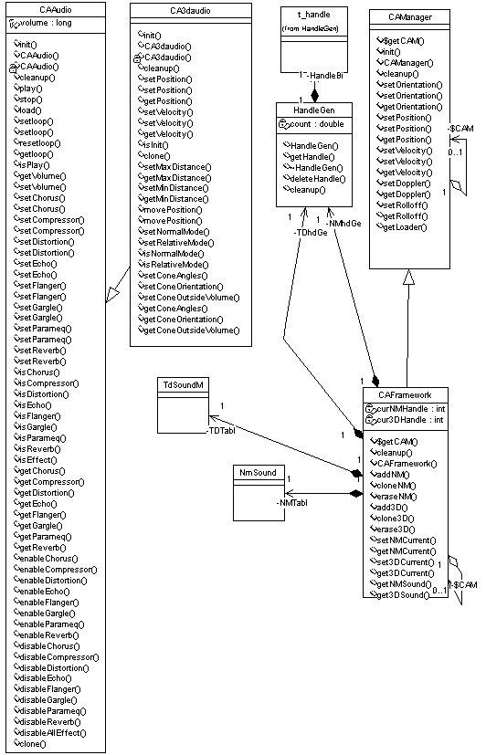

รูปที่3-2ฉ แสดง Class Diagram ของ Game Engine ส่วนที่ 6

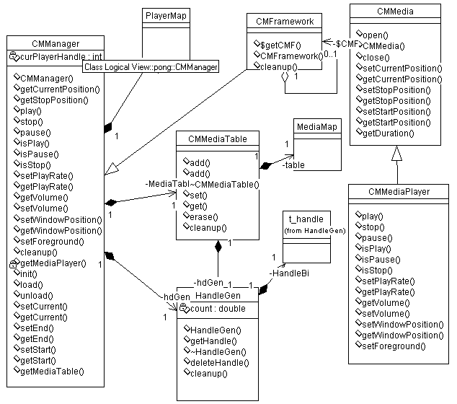

รูปที่3-2ช แสดง Class Diagram ของ Game Engine ส่วนที่ 7

